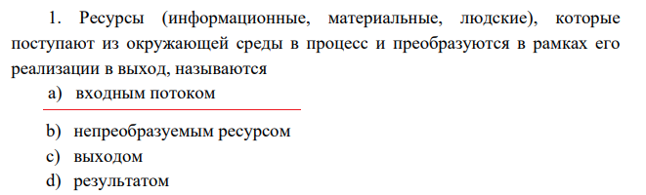

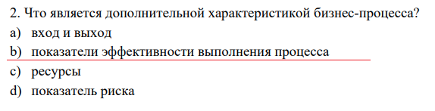

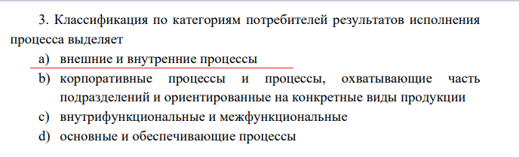

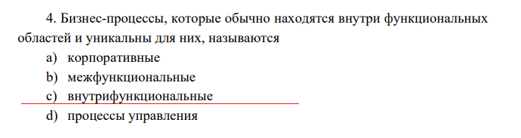

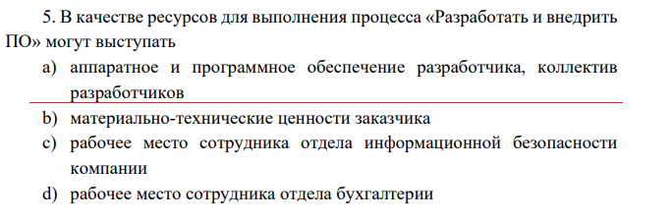

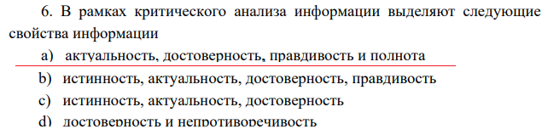

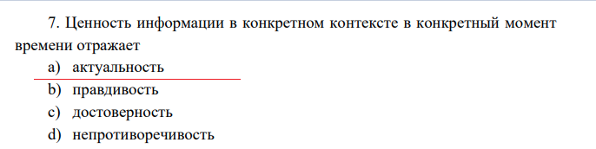

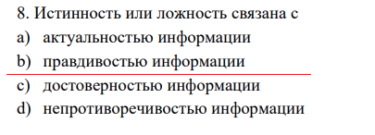

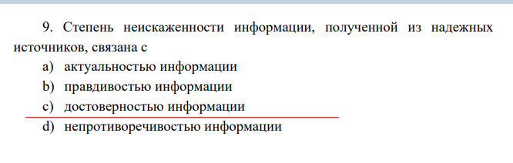

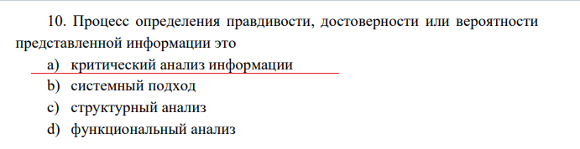

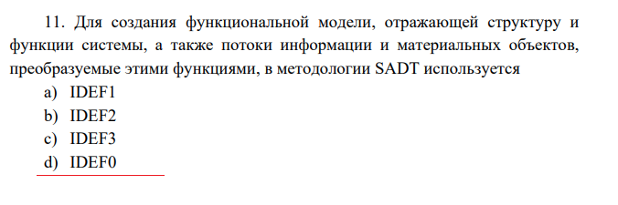

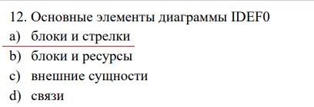

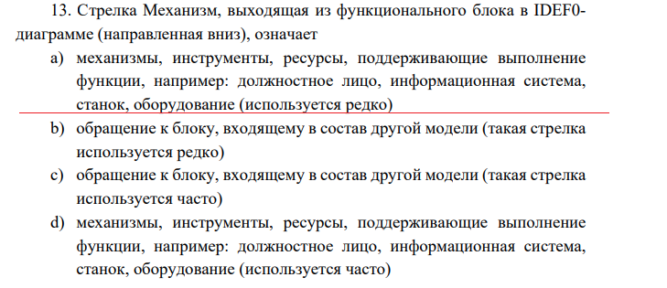

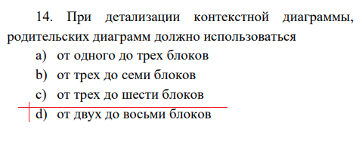

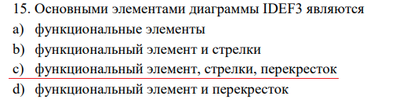

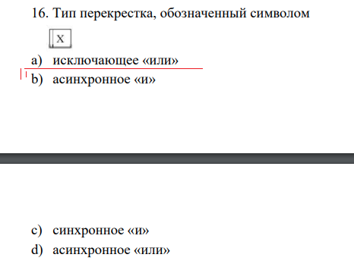

**Какой тип связи отражен**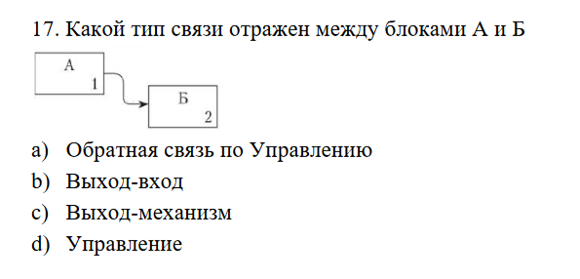



**Тип связи управление на декомпозиции**

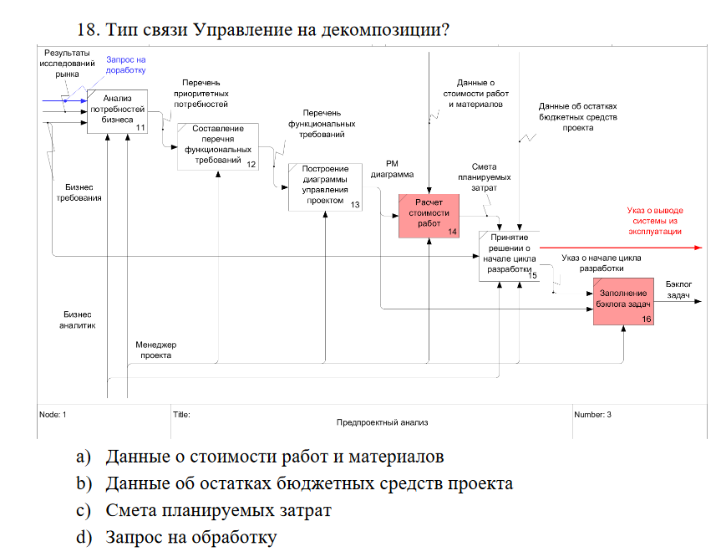



**Совокупность всех операций**

**Для отражения ответственных**

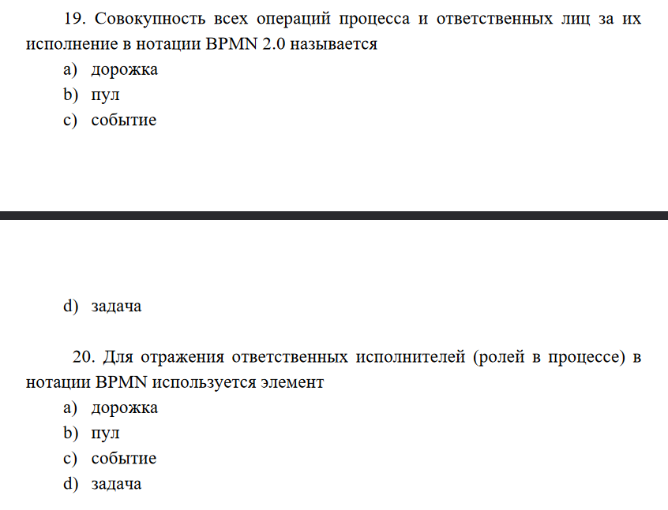



**Конечное событие показывает**

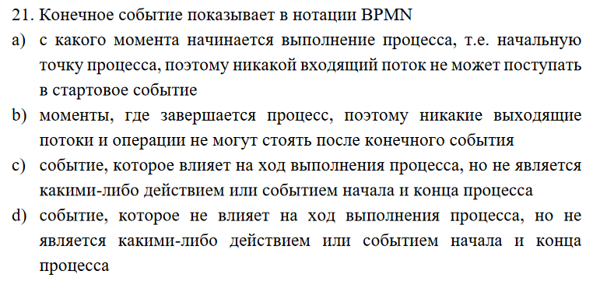



**Содержится ли в данной модели процесса ошибка**

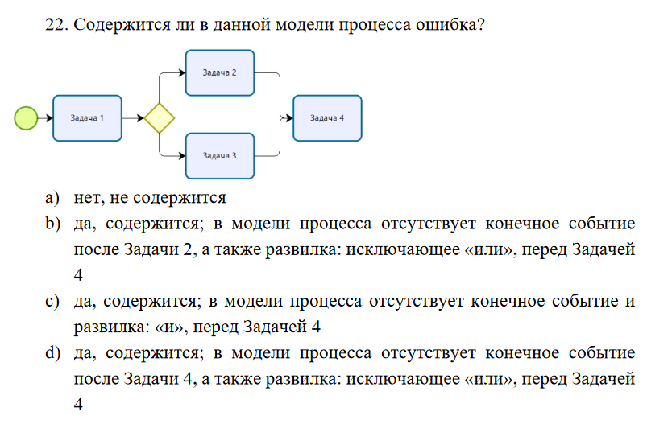



**В нотации BPMN данный символ**

**Какой тип элемента**

**Нотация BPMN 2.0**

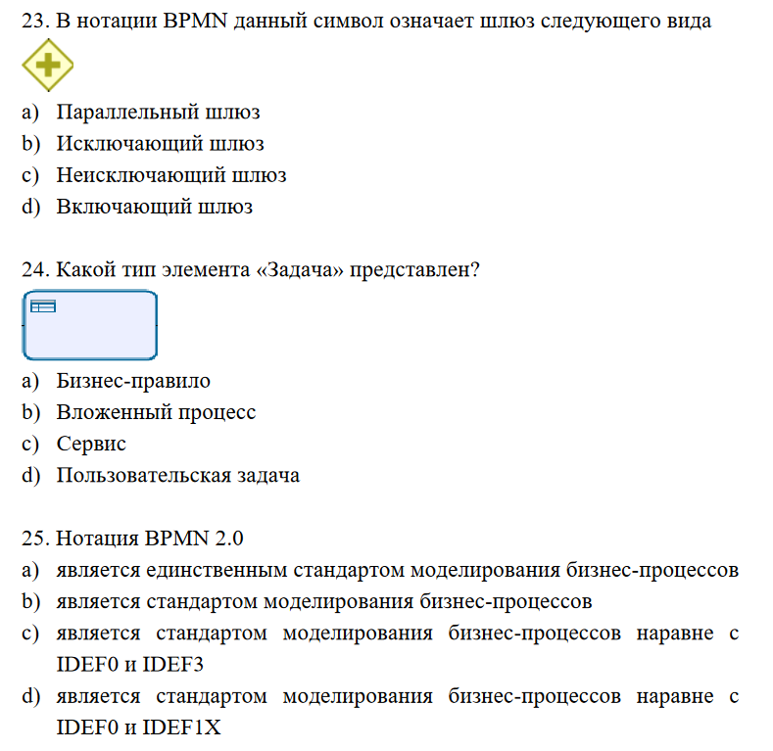



**В нотации BPMN данный символ отражает**

**В процессно-событийной модели**

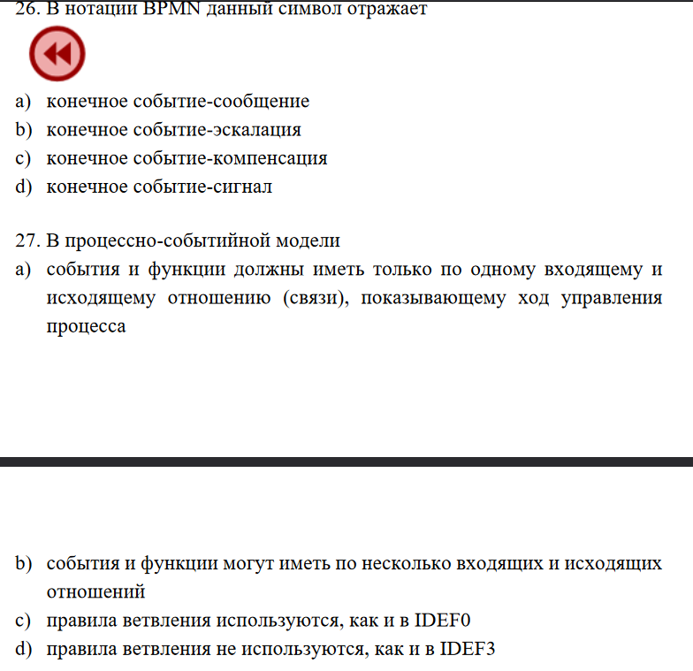



**Требование к названию работы в DFD**

**Для функционального моделирования**

**В нотации Гейна-сарсона**

**В WDF-диаграмме**

**Для того, чтобы DFD-диаграмма легко читалась**



